**物流系统设计文档**

**系统概述**

本物流系统旨在为客户提供高效可靠的物流服务，其中包括货物运输、账户管理、订单处理、账单管理等功能。我们致力于为客户提供优质、便捷、高效的物流服务，让您的货物安全、快捷地到达目的地。

**系统架构**

本系统由客户端和服务器端两部分组成，服务端采用了Spring Boot、MVC和Vue.js等技术，MyBatis和Redis等技术来实现系统数据的维护和存储。

**模块设计**

本物流系统包含以下几个模块：

（1）用户模块

用户模块用于管理系统中的用户信息，包括用户注册、登录、修改密码等功能。

（2）订单管理模块

订单管理模块用于管理系统中的订单信息，包括订单的创建、查询、修改、删除等操作。

（3）账单管理模块

账单管理模块用于管理用户的所有成交订单记录，包括账单的查询、修改、删除等操作。

（4）运输管理模块

运输管理模块用于管理物流单位的信息，物流人员/公司的联系方式，所在地，运输方式，平均速度等基础信息，包括对系统订单的成本预估，时间预估等功能。

**流程设计**

1. 用户登录

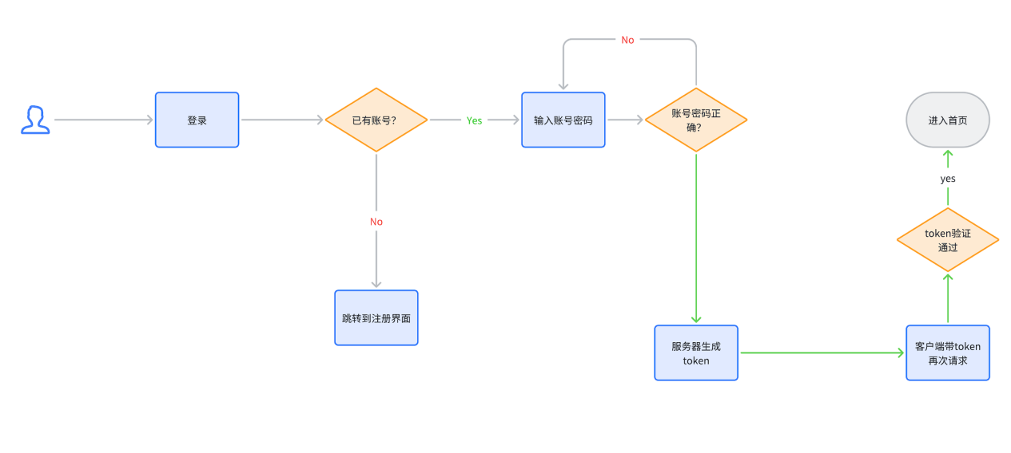

1. 用户注册

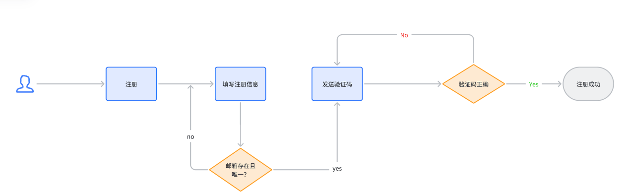

1. 提交订单

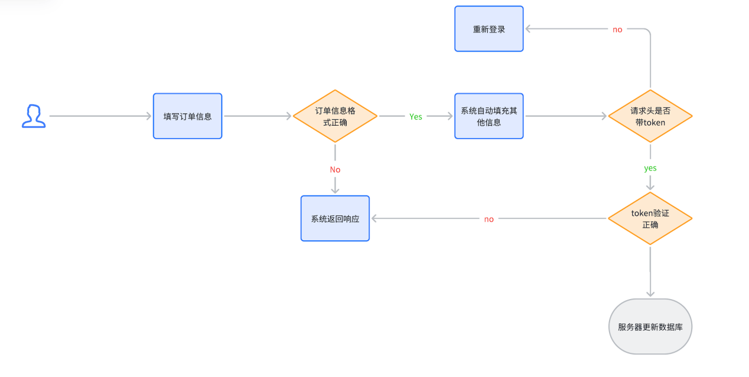

1. 其他业务的流程类似提交订单

**UI设计**

前端主要采用vue+elementUI来实现

首页可以显示该用户所有已提交的订单状态以及对应的订单数量

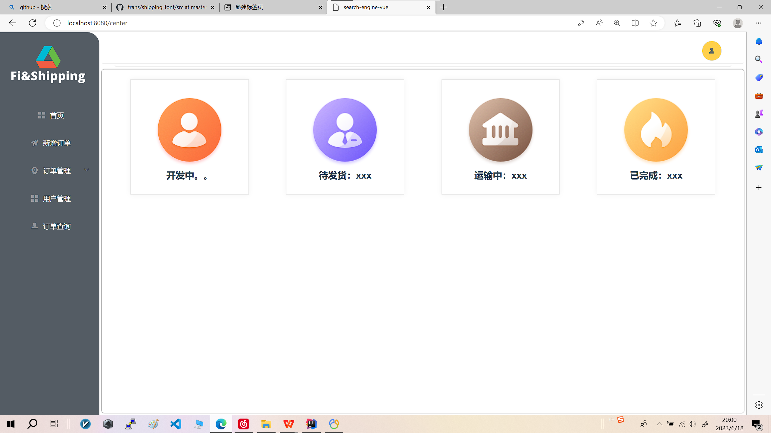

提交订单需要用户手动添加，且可以选择用户期望的运输方式

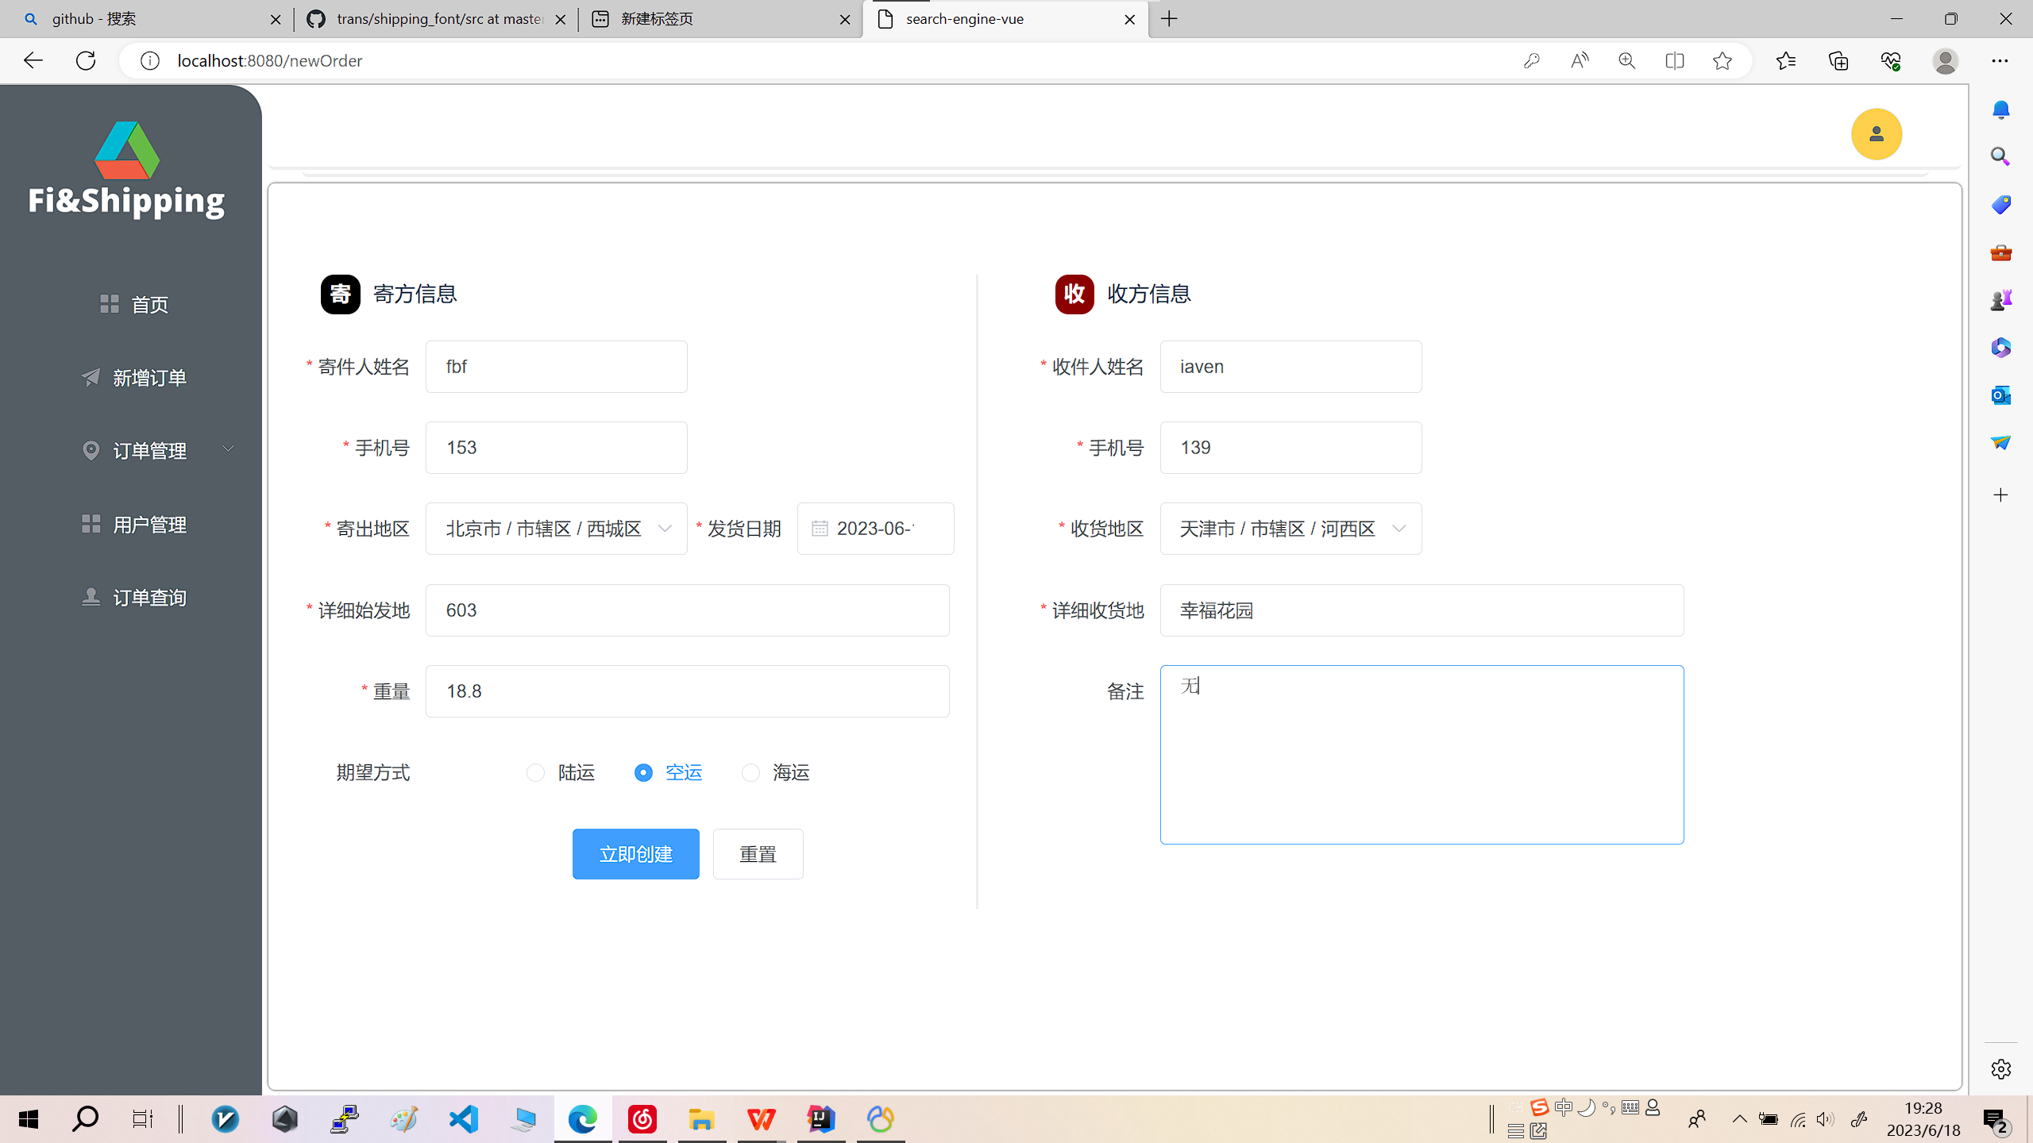

订单查询界面可以分别查询所有本用户作为收件人和寄件人的订单详情

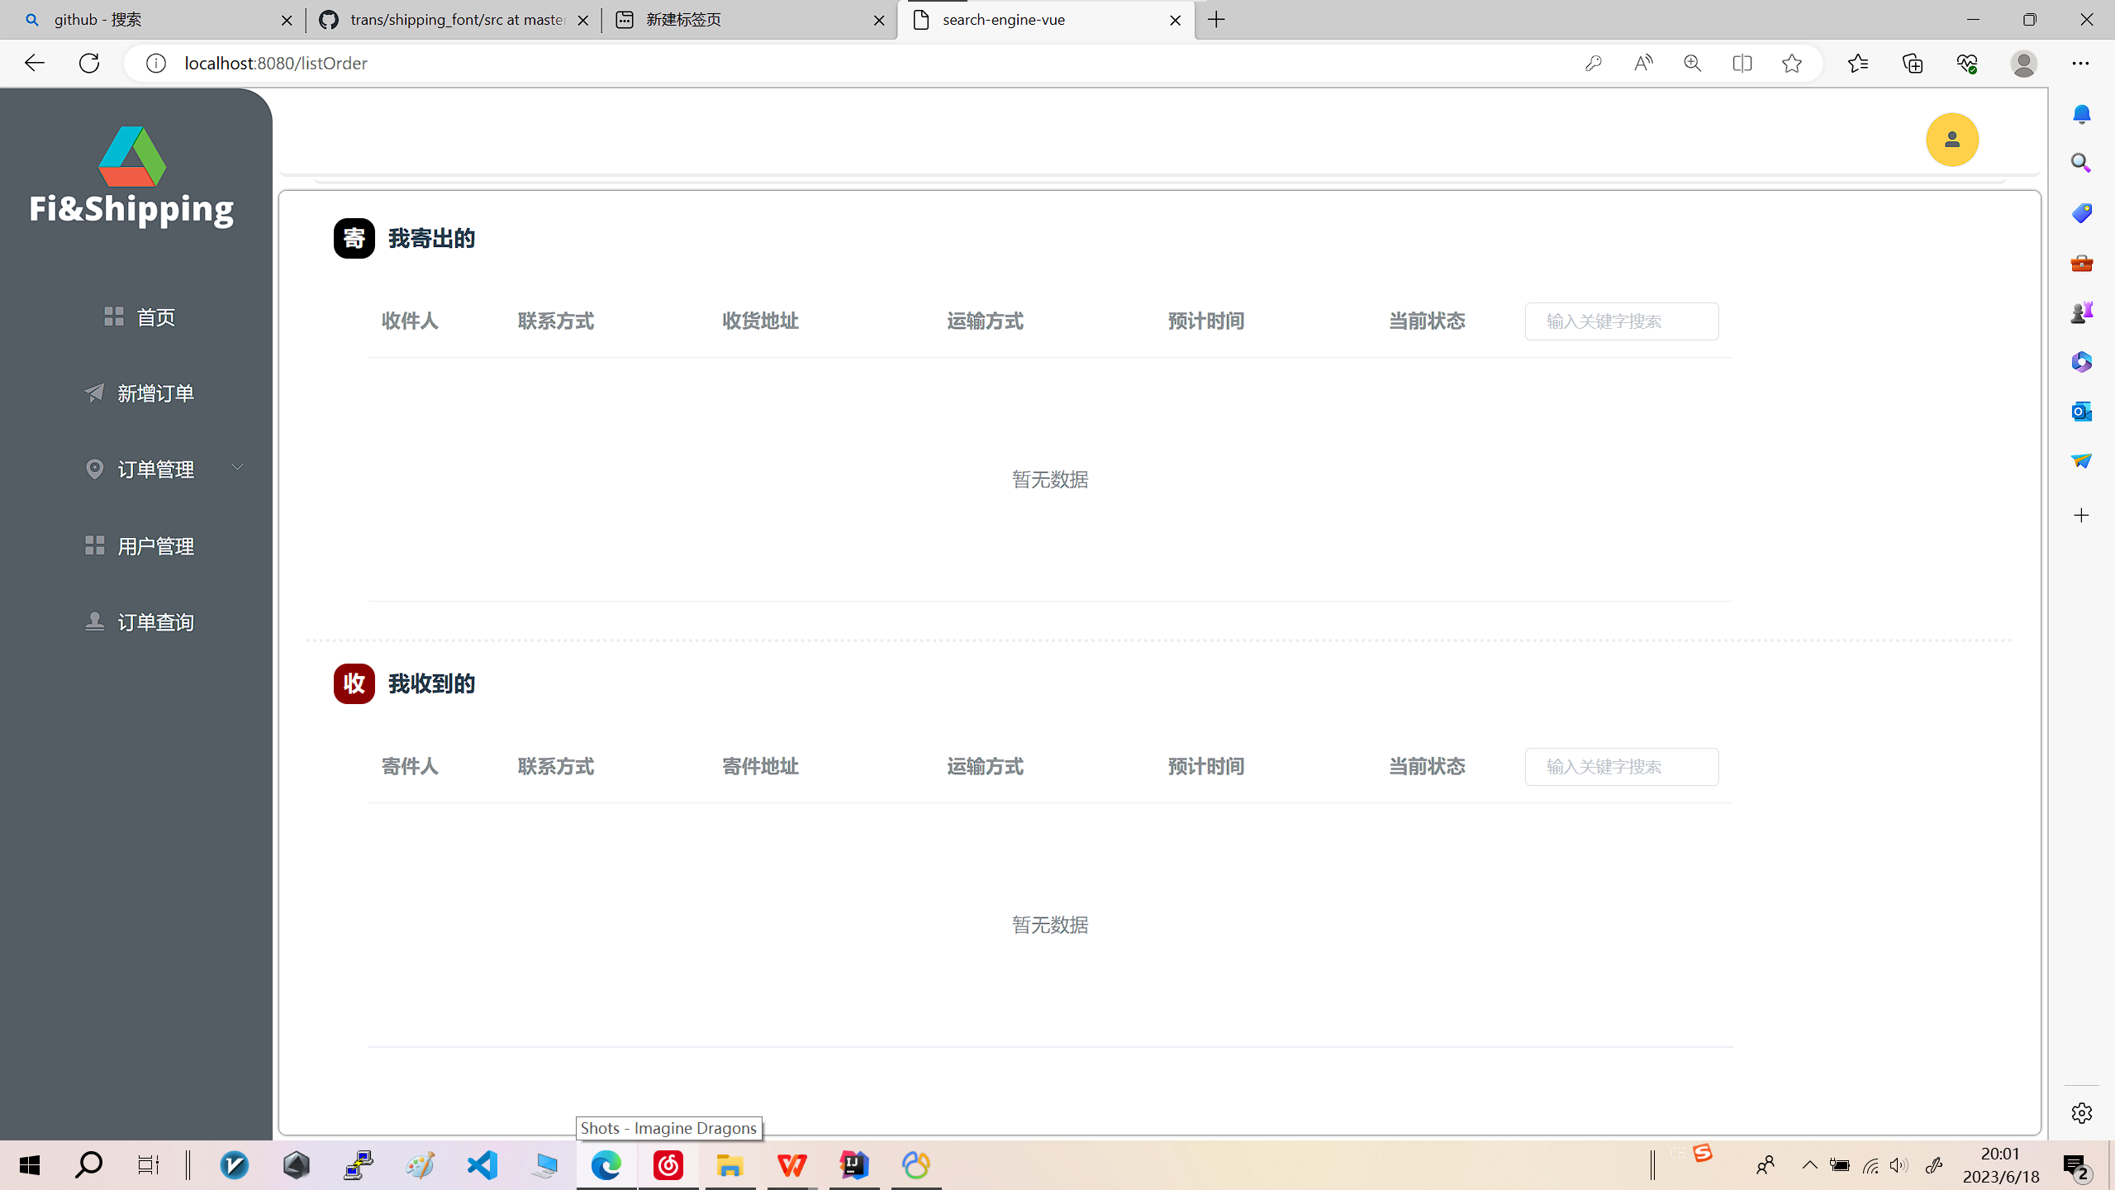

全部订单界面可以显示该用户所有已提交的订单

